

المادة : لغتي الخالدة
الصف : ثاني متوسط
معلمة :المادة : وفاء القثامي

المملكة العربية السعودية
وزارة التعليم
الإدارة العامة للتعليم بمنطقة مكة المكرمة (بنات )
مكتب التعليم - جنوب مكة
مدارس الزهراء الأهلية- القسم المتوسط والثانوي

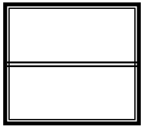
أسئلة اختبار تحديد المستوى لمادة لغتي الخالدة للصف ثاني المتوسط لعام 1445

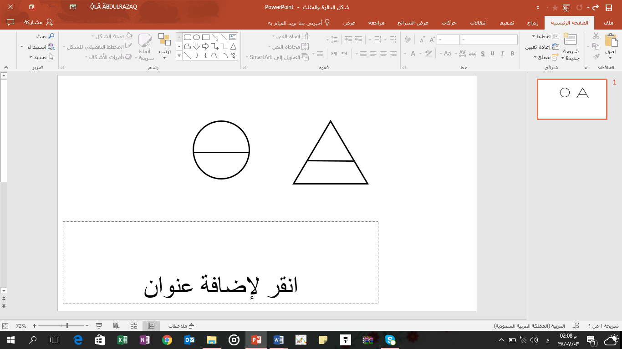

السؤال الأول: أ) اختاري الإجابة الصحيحة فيما يلي:
1 | ( استَفْهَم الطالب عن الدرس ) . عند بناء الفعل للمجهول نقول :
1 | أ | يُسْتَفْهَمُ عن الدرس | ب | اُسْتُفْهِمَ عن الدرس | ج | فُهِمَ الدرس | د | يُفْهَمُ الدرس
2 | ((يبتلع الأجر )): عند بناء الفعل للمجهول في الجملة السابقة يكون نائب الفاعل :
2 | أ | مضموم الأول مفتوح ما قبل الآخر | ب | مضموم الأول مكسور ما قبل الآخر | ج | مضموم الأول مضموم ما قبل الآخر | د | مضموم الأول مجرور ما قبل الآخر
3 | نائب الفاعل يكون :
3 | أ | منصوب | ب | مرفوع | ج | مجرور | د | ساكن
4 | تفاهم مع حميك بلطف .(استخرجي اسم من الأسماء الخمسة في الجملة السابقة):
4 | أ | تفاهم | ب | حميك | ج | مع | د | بلطف
5 | نظف فاك فإن النظافة من الإيمان ( إعراب فاك ) :
5 | أ | مفعول به منصوب بالألف | ب | فاعل مرفوع بالألف | ج | فعل ماضي منصوب بالفتحة | د | مفعول مرفوع بالواو
_______________________________________________________________________________________________________________
السؤال الثاني :
- أملئي الجدول الآتي وفق المطلوب :
الجملة | نوعها من حيث النهي والنفي
لا تكن ضيفًا ثقيلًا .
قال صلى الله عليه وسلم . (لا يدخل الجنة نمام ) نوع الجملة :
لا تكثر الضحك .

السؤال الثالث :

1 | (هدًى) تكتب عند التنوين بالفتح بدون ألف لأنها اسم :
1 | أ | مقصور | ب | ممدود | ج | منقوص | د | صحيح
2 | اختاري الكلمة الصحيحة إملائيًا:
2 | أ | خطأًء | ب | سماءًا | ج | بيتًا | د | قلمن
.........................................................................................................................................................................................
السؤال الرابع :
- اكتبي - جميلتي - هذه العبارة ( بخط الرقعة ) مرة واحدة .
( إن تبدوا الصدقات فنعما هي وإن تخفوها وتؤتوها الفقراء فهو خير لكم ) .
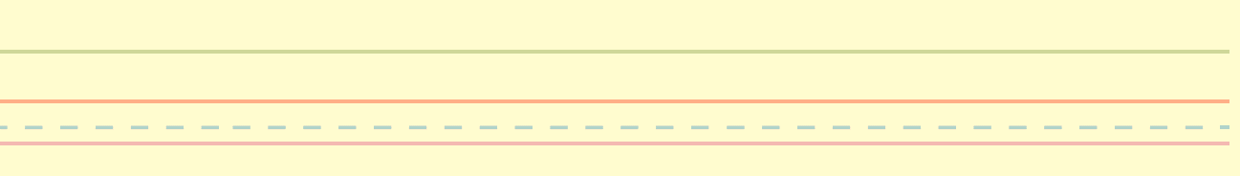

انتهت الأسئلة أسأل الله لكِ التوفيق

مديرة المدرسة : رحاب الزهراني

